Міністерство освіти і науки України

Центральноукраїнський національний технічний університет

Механіко-технологічний факультет

ЗВІТ

ПРО ВИКОНАННЯ ЛАБОРАТОРНОЇ РОБОТИ № 10

з навчальної дисципліни

“Базові методології та технології програмування”

Реалізація програмних модулів оброблення даних складових типів з файловим введенням/виведенням

ЗАВДАННЯ ВИДАВ

доцент кафедри кібербезпеки та програмного забезпечення

Доренський О. П.

[https://github.com/odorenskyi/](https://github.com/odorenskyi/Dmytro-Parkhomenko-KB18)

ВИКОНАВ

студент академічної групи КБ-23

Захарченко А.О

ПЕРЕВІРИВ

викладач кафедри кібербезпеки

та програмного забезпечення

Ганна ДРЄЄВА

Кропивницький – 2024

**Тема:** Реалізація програмних модулів оброблення даних складових типів з файловим введенням/виведенням

**Мета:** набути ґрунтовних вмінь і практичних навичок реалізації у Code::Blocks IDE мовою програмування С++ програмних модулів створення й оброблення даних типів масив, структура, об’єднання, множина, перелік, перетворення типів даних, використання файлових потоків та функцій стандартних бібліотек для оброблення символьної інформації.

**Варіант№10**

**Завдання 10.1**

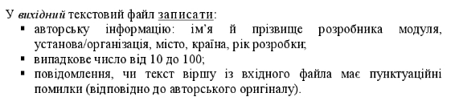

**Лістинг 10.1**

void myFunction_1()

{

ofstream file("Text.txt", ios_base::app);

if (file.is_open())

{

file << "\n\nЗахарченко Антон\n"

"ЦНТУ\n"

"Кропивницький\n"

"Україна\n"

"2024\n\n";

file << "Зараз буде виведено число від 10 до 100" << endl;

srand((unsigned) time(NULL));

for (int i = 10; i <= 10; i++)

{

int random = 10 + (rand() % 91);

file << random << endl << endl;

}

file.close();

}

}

**Результат 10.1**

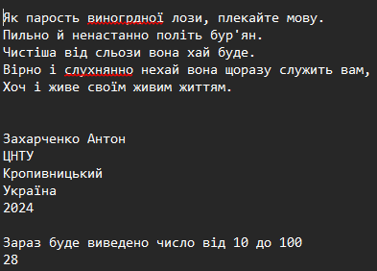

**Завдання 10.2**



**Лістинг 10.2**

void myFunction_2()

{

ofstream file("Text.txt", ios_base::app);

if (file.is_open())

{

time_t currentTime;

time(&currentTime);

tm localTimeInfo;

localtime_s(&localTimeInfo, &currentTime);

char timeString[100];

asctime_s(timeString, sizeof(timeString), &localTimeInfo);

file << "Місцевий час: " << timeString <<endl<<endl;

file.close();

}

}

**Результат 10.2**



**Завдання 10.3**

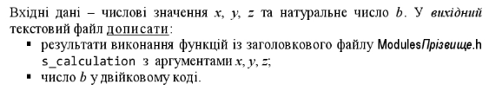

**Лістинг 10.3**

void myFunction_3()

{

int x, y, z, b;

cout << "Enter your x:" << endl;

cin >> x;

cout << "Enter your y:" << endl;

cin >> y;

cout << "Enter your z:" << endl;

cin >> z;

cout << "Enter your nat b" << endl;

cin >> b;

ofstream file("Text.txt", ios_base::app);

file << "x: " << x << endl;

file << "y: " << y << endl;

file << "z: " << z << endl;

file << "b: " << b << bitset<sizeof(int) * 8>(b) << endl;

file.close();

}

**Результат 10.3**

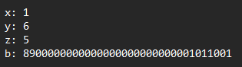

**Загальний лістинг ЛР10:**

#include <iostream>

#include <fstream>

#include <cstdlib>

#include <ctime>

#include <bitset>

using namespace std;

void myFunction_1()

{

ofstream file("Text.txt", ios_base::app);

if (file.is_open())

{

file << "\n\nЗахарченко Антон\n"

"ЦНТУ\n"

"Кропивницький\n"

"Україна\n"

"2024\n\n";

file << "Зараз буде виведено число від 10 до 100" << endl;

srand((unsigned) time(NULL));

for (int i = 10; i <= 10; i++)

{

int random = 10 + (rand() % 91);

file << random << endl << endl;

}

file.close();

}

}

void myFunction_2()

{

ofstream file("Text.txt", ios_base::app);

if (file.is_open())

{

time_t currentTime;

time(&currentTime);

tm localTimeInfo;

localtime_s(&localTimeInfo, &currentTime);

char timeString[100];

asctime_s(timeString, sizeof(timeString), &localTimeInfo);

file << "Місцевий час: " << timeString <<endl<<endl;

file.close();

}

}

void myFunction_3()

{

int x, y, z, b;

cout << "Enter your x:" << endl;

cin >> x;

cout << "Enter your y:" << endl;

cin >> y;

cout << "Enter your z:" << endl;

cin >> z;

cout << "Enter your nat b" << endl;

cin >> b;

ofstream file("Text.txt", ios_base::app);

file << "x: " << x << endl;

file << "y: " << y << endl;

file << "z: " << z << endl;

file << "b: " << b << bitset<sizeof(int) * 8>(b) << endl;

file.close();

}

int main()

{

setlocale(LC_ALL, "ukr");

myFunction_1();

myFunction_2();

myFunction_3();

return 0;

}

**Висновок:** виконано роботи над файловими потоками та покращено навички написання коду на мові програмування С++